Открытый региональный конкурс
Исследовательских и проектных работ школьников
«Высший пилотаж – Пенза» 2019

Номинация «Исследовательская работа»
Секция: общественные науки (история)
«Исчезнувшая святыня»
(Из истории Нижнеломовского Казанского Богородицкого
второклассного мужского монастыря)

Выполнила:
Кулагина Елизавета Михайловна,
ученица 10Б класса
МАОУ многопрофильной гимназии №13 г.Пензы,
тел: (8412)95-67-13,95-39-84,
эл.почта: gimn13@inbox.ru

Научный руководитель:
Афанасьева Елена Александровна,
учитель истории и обществознания
МАОУ многопрофильной гимназии №13 г.Пензы,
тел: 89374146619,
эл.почта: sadanovalena@mail.ru

Пенза, 2019

Оглавление:

1.Введение.
2.Основная часть.
2.1 .История создания монастыря.
2.2.Описание внешнего облика монастыря и храмов.
2.3.Жизнь в монастыре.
2.4.Казанская ярмарка.
2.5.Доходы монастыря.
2.6.Связь истории обители с историей страны.
2.7. Духовные лица монастыря и их социальное происхождение.
2.8.Судьба монастыря после революционных событий 1917 г.
3.Заключение.
Восстановление обители.
4.Библиография.
5.Приложение (фотографии).

1.Введение.
Актуальность: в жизни российского общества ощущается повышенное внимание к истории родного края. Собранный материал позволяет узнать больше об истории Пензенского края, обогащает наши знания по краеведению, способствует воспитанию патриотизма и любви к родине. Кроме того, в последнее десятилетие в Российском обществе произошли значительные структурные изменения. Одним из факторов, повлиявших на эти процессы, стало увеличение количества верующих и восстановление конфессиональных учреждений.
Цель моей работы: изучение истории Нижнеломовского Казанского Богородицкого второклассного мужского монастыря на основе исследования и систематизации архивных документов, исследования местности, описание различных этапов его становления.
Задачи: раскрыть исторические предпосылки возникновения Нижнеломовского Казанского Богородицкого второклассного мужского монастыря. Исследовать монастырь, изучить различные вехи истории монастыря и оценить его современное состояние. Изучить и проанализировать различные источники информации (архивные документы, книги, статьи, фотографии, интернет-ресурсы)
Новизна исследования: данная проблема мало исследована. В истории Пензенского края этот исторический объект практически не упоминается, хотя есть данные о нем, как о первом монастыре в нашем крае. В своей работе я систематизировала собранный материал по истории монастыря. Постаралась дать наиболее полное его описание.
Методы исследования: изучение и анализ архивных документов, систематизация, обобщение, исследование местности.
Практическая значимость: заключается в том, что данная работа содержит факты, примеры, свидетельства тех далеких событий, обобщения и выводы для понимания ценностей прошлого, феномена Нижнеломовского Казанского Богородицкого второклассного мужского монастыря как исторического наследия. Данную работу можно использовать на уроках истории, краеведения, внеклассных мероприятиях.
Результаты исследования: описание Нижнеломовского Казанского Богородицкого второклассного мужского монастыря, исследованной в ходе экспедиций, анализ и обобщение имеющихся архивных материалов, создание презентации.

2.Основная часть.
2.1 .История создания монастыря.
Два чувства дивно близки нам,
В них обретает сердце пищу;
Любовь к родному пепелищу,
Любовь к отеческим гробам.
Животворящая святыня!
Земля была б без них мертва.
Мудрые пушкинские строки выражают одну из основ нашей культуры. Памятники материальной культуры-свидетели истории. Живописные полотна, шедевры архитектуры, литературные раритеты, гробницы, скульптуры, храмы и многое другое - наше культурное достояние, наше прошлое.
До революции на территории России существовало 1025 монастырей (478 мужских и 547 женских) с 95 тыс. монашествующими и послушниками. Монастыри являлись первыми распространителями грамотности и книжного дела, создавали библиотеки, вели летописи.
Нижнеломовский Казанские Богородицкий второклассный мужской монастырь – уникальный архитектурный памятник русского зодчества первой половины XVIII века. В целом, к началу ХХ в. Казанский монастырь был едва ли не единственным полноценным барочным ансамблем Пензенского края. Если бы он сохранился, то по праву мог бы соперничать в глазах туристов с Санаксарским монастырем в Мордовии и Николо-Чернеевским на Рязанщине. И его утрата ,в архитектурном плане, совершенно невосполнима. Перед путником, направляющимся в Нижний Ломов, открывалась великолепная панорама: в конце просторной речной поймы поднималась Норовская гора, от подошвы до верха которой живописно высились церкви, колокольни, заключенные в белый четырехугольник каменных стен с башнями по углам. Золотым огнем горели кресты, купола церквей, белели корпуса с кельями. Длинной лентой вилась от низа до самого верха каменная лестница. Пышно цвел весной фруктовый сад.
Поводом к основанию монастыря было явление в 1643 году иконы Казанской Божьей матери нижнеломовскому казаку Андрею Набокову. По преданию, казак увидел в болотисто-лесистом месте вблизи источника, истекающего из горы, стоящую на пне дерева икону Казанской Божьей Матери, и доложил об этом воеводе города Нижний Ломов Ивану Косагову. Воевода сначала не хотел верить данному событию, но вскоре у него заболел сын Георгий. Признав это наказание за неверие, воевода по совету горожан поднял иконы и хоругви из всех городских церквей и отправился на место явления. Здесь был совершен молебен, и сын воеводы был вскоре излечен от болезни. В благодарность за это Иван Косагов построил на источнике деревянную часовню, в которую и поставлена была икона. В 1648 году по прошению граждан Н-Ломова Великий Государь Михаил Федорович, вместо этой часовни дозволил соорудить деревянную церковь, и «снабдив ее из царской казны утварью и прочими потребностями повелел учредить мужской монастырь, который именовать велел Новой Пустынью и монастырем».
2.2.Описание внешнего облика монастыря и храмов.
Первым строителем монастыря был иеромонах Корнилий, которому в 1649 году боголюбивый царь Алексей Михайлович даровал часть земли и лугов. В начале казанский монастырь не отличался своими постройками, храм и кельи для братии были деревянными, и монастырь был огражден деревянным забором. В 1709 году обитель пострадала от пожара, все строения были уничтожены, лишь икону Казанской Божьей Матери удалось спасти. До 1700 года икона считалась явленной, а потом по грамоте Петра I стала именоваться чудотворной. По монастырской летописи чудес, совершенных этой иконой к 1900 году насчитывается 109. Ее часто брали из монастыря в разные города и села: она чествовалась в Пензенской, Саратовской и Тамбовской губерниях. Также святынями монастыря являются икона св. Иоанна Предтечи и Иверская икона Божьей матери.
После пожара началось строительство каменных церквей, которое было завершено к 1779 году. Новые кирпичные постройки храмов придавали божьей обители величие и красоту. Сооружаются крепкие кирпичные стены общей протяженностью около километра. Вход в обитель шла через большие ворота, называемые святыми, с изображением картины Страшного суда, невольно привлекавшей внимание богомольцев.
Посреди монастыря, на месте явления чудотворной иконы, у подошвы горы, над источником стояла Казанская церковь, которая являлась главным монастырским храмом, шедевром русского архитектурного зодчества. Строилась она на протяжении 10 лет (1712-1722). Это было самое высокое строение монастыря – 44 ½ аршин. Храм был одноглавым, одноэтажным, неотапливаемым помещением. Внутри располагался пятиярусный иконостас. Иконы были написаны вызванными из Москвы иконописцами Михаилом Закониным и Андреем Диаконовым в 1724 году
Иконостас был главным богатством храма, притягивающим к себе взоры молящихся, который «по своей величине и великолепию резных позлащенных колонн, увитых виноградными кистями, а также позлащенных царских врат резной древней работы представляет взору величественный вид, невольно возвышает дух предстоящих в храме к небу». Купол на церкви и глава были обшиты белым железом, яблоко на ней из красной меди, золоченое под огонь. Крест железный, обложен листовой красной медью, золоченой под огонь. Стены храма внутри были расписаны живописью и украшены картинами, написанными на холсте. В 1850 году были расписаны наружные стены храма изображениями Богоматери, ангелов, св. угодников.
8 июля в праздник Казанской иконы Божьей матери к храму стекалось много народа не только Нижнеломовского, но и других уездов, желающих помолиться. Так как храм не мог вместить всех желающих, то остальные могли помолиться вне храма, перед написанными картинами.
К югу от Казанской церкви находилась другая, отапливаемая церковь во имя св. Иоанна Предтечи. Первоначально церковь была деревянная, но в 1759 году вместо нее была построена каменная одноэтажная церковь высотой 35 аршин. Покрыта была железом под шатер, окрашена медянкой. Глава обшита белым железом, яблоко в ней из красной меди, золоченое под огонь. Крест железный, обложен листовой красной медью, золоченой под огонь. Стены внутри расписаны масляными красками, а снаружи побелены белилами на масле. В церкви располагался одноярусный иконостас, весь вызолоченный червонным золотом, построенный в 1880 году. Иконы написаны художником Н.Макаровым.
На северной стороне монастыря на крутой высокой горе располагалась церковь во имя Преподобного Сергия Радонежского чудотворца. Первоначально она была деревянная, но в 1742 году при архимандрите Варлааме построена каменная высотой 32 аршины. В церкви высился пятиярусный иконостас резной работы. Со временем живопись полиняла, и в 1887 году, с разрешения епархиального начальства, вновь была расписана на церковные средства масляными красками: внутри – Н.Макаровым, снаружи – живописцем Косогоровым. Сооруженная на высокой горе, с высокой колокольней, церковь являлась предметом всеобщего поклонения и почитания. Купол и глава покрыты белым железом, оба яблока на колокольне и храме из красной меди, золоченые под огонь. Эта церковь считается кладбищенской, так как около нее издавна погребались именитые граждане города и настоятели монастыря.
На западной стороне обители, напротив Казанской церкви располагалась церковь во имя Всех Святых. Она была сооружена над Святыми вратами, над ней же располагалась колокольня. На колокольне всели 12 колоколов; самый большой – пятитонный отливали мастера на расположенном рядом заводе купцов Приваловых. Звон большого колокола раздавался по всей округе, и особенно ценился знатоками колокольного звона. На колокольне находились часы-куранты, отбивавшие время колоколами. Внутри церкви располагался двухъярусный иконостас.
2.3.Жизнь в монастыре.
Первоначально монастырь находился в ведении патриархов, затем Священного Синода, сначала был введении Рязанской, Тамбовской, и, наконец, в 1804 году был причислен к Пензенской епархии.
На территории монастыря располагались три двухэтажных корпуса, в которых находились настоятельские и монашеские кельи. Корпус настоятеля был построен в 1722 году. В нем имелось два этажа, из которых первый был предназначен для монастырского казначея под библиотеку, а на втором жили настоятели – архимандриты монастыря. За время существования монастыря здесь в разное время жили 32 настоятеля. Монастырская библиотека насчитывала около 400 книг, преимущественно церковного содержания, но были книги исторического и нравственного содержания. Среди книг особого внимания были удостоены Уложение Государя Алексея Михайловича, Служебник 1658 года и другие старинные книги. Сожалению, они не сохранились, но часть книг была передана в Санкт-Петербургскую Синодальную библиотеку. Богатой была и ризница монастыря. Первое место среди священных вещей занимает Святое Евангелие 1689 года, Напрестольное Святое Евангелие, сребропозлащенный потир, серебряные дарохранительницы, напрестольный крест, подаренный А.Меньшиковым в 1707 году. Многие предметы религиозного культа были пожертвованы богатыми прихожанами.
Внутри монастыря били четыре родника. Большим уважением пользовался источник, на котором явилась икона Казанской Божьей матери. В бассейн родника в дни празднеств богомольцы бросали монеты, сплошь устилавшие дно родника, которые потом собирались и шли в монастырскую казну.
2.4.Казанская ярмарка.
Широкую известность монастырю создала ярмарка. О Казанской ярмарке в Нижнем Ломове знали далеко за пределами губернии. В летописи мужского Казанского монастыря, написанной архимандритом Евпсихием в прошлом веке, говорится: « При монастыре 8 июля каждогодно бывает ярмарка. Народ собирается с 1 и 2, а потому настоящий торг открывается с 5 и продолжается до 10 числа июля месяца. Начало сия ярмарка получила несомненно со времени явления иконы Божией Матери. Стекаясь из разных мест на поклонение явленной иконе Богоматери, народ приносил с собою различныя домашния изделия для продажи, и так как это было время, в которое начинает собираться Нижегородская ярмарка, то проезжающие по тракту в Нижний Новгород купцы останавливались в Н-Ломове на богомолье и производили, как закупку, так по возможности и продажу собственных товаров. Время от времени этот торг увеличивался, и образовалась ярмарка».
Предприимчивые монастырские власти, видя, что из торговли можно извлечь большую выгоду , построили для торгующих лавки и полки, за право торговли в которых с купцов бралась пошлина. Это давало монастырю большой доход от 250 до 300 рублей. Монастырь способствовал развитию ярмарки, а она притоку богомольцев.
2.5.Доходы монастыря.
Богател монастырь и от эксплуатации земельных и лесных угодий. Секуляризация монастырского имущества 1764 года не остановила процесс накопления богатства монастырями и роста их числа. Монастыри существенно отличались один от другого по своему статусу, и эти различия сказывались на дальнейшей судьбе монастырей. Штатными монастырями назывались те, которые получали денежное содержание из государственного бюджета, заштатные денежного содержания не получали.
Все монастыри были разбиты на три класса. Первоклассные монастыри получали от казны от 2300 до 2500 рублей в год; им разрешалось иметь не более 33 монахов, во второклассных монастырях – соответственно 1500 рублей и 17 монахов, третьеклассных – 950 рублей и 12 монахов.
В 1764 году по учреждению штатов, Нижнеломовский мужской монастырь был учрежден штатным монастырем и причислен ко второму классу. «При утверждении штатов 1764 г., штатное число братии положено в сем монастыре: настоятель1, казначей 1, иеромонахов. В числе коих и ризничий,6,иеродиаконов 4, пономарей 2, просфорник 1, ключник, он же хлебодар, 1, а всего 17 человек». В хозяйственных документах монастыря указывается, что «межевание учинено в 1782 году октября 19 дня, второклассным землемером поручиком Ивановичем», а лесной участок «отделен в 1837 году землемером Шелиховым». Таким образом, во владениях монастыря оказалось 65 десятин земли, 75 десятин леса и мукомольная водяная мельница, пожалованная в 1799 году. Кроме того «из государственного казначейства ежегодно отпускается сему монастырю следующей суммы: на ремонт и содержание церковных зданий и ризницы 186 руб.72 коп., и экономической суммы на жалование настоятелю и братии, 221 руб. 53 коп., на конюшенные припасы 40 руб.. на дрова 45 руб.71 коп., на трапезу 97 руб.99 коп., и на наем рабочих 600 руб., всего 1191 руб.95 коп».
По генеральному свидетельству 1722 года за монастырем числилось 397 душ крестьян, а позднее – 573 души.

2.6.Связь истории обители с историей страны.
В период восстания под руководством Степана Разина, атаман Михаил Харитонов, соединившись с отрядами Василия Федорова, захватил монастырь, откуда и руководил восстанием.
Казанский монастырь имеет интересную историю, которая связана с крестьянской войной под предводительством Емельяна Пугачева. Сам вождь восстания не был в Нижнем Ломове, но его сторонники – крепостные крестьяне под руководством крепостного Евстратова с помощью старшины Конной Слободы Шаролапова, Афанасия Стукалова, Ивана Безмылева, сотского Пешей Слободы Осипа Неживлева – захватили крепость Нижний Ломов и Казанский монастырь. Архимандрит Исаакий с четырьмя иеромонахами вышел навстречу пугачевцам. С городских колоколен раздавался звон, по улицам толпился народ с непокрытыми головами.
Монастырь подвергся разграблению, но большинство ценных вещей были спасены в монастырских подвалах. Когда восстание было подавлено, архимандрит Исаакий был лишен сана и сослан в Сканову пустынь, где и скончался. На подавление крестьянского восстания Екатерина II послала в наш край войска во главе с графом П.Паниным. Он остановился в Казанском монастыре в здании архимандрита 11 октября 1774 года. Начались казни, полилась народная кровь.
В разное время монастырь посещали известные люди, в частности, бабушка М.Ю. Лермонтова Елизавета Арсеньева неоднократно приезжала сюда на ярмарку и богомолье. Недалеко о Нижнего Ломова проживала ее дальняя родственница. С собой она брала и внука. Как утверждают литературоведы, Михаил Юрьевич в своем романе «Вадим» отразил события восстания Пугачева в нашем крае, которые происходят в Казанском монастыре.
С 1780 до 1788 г. в стенах монастыря находилась Тамбовская семинария. Это было первое учебное заведение в Нижнеломовском округе. В 1808 году в монастыре было открыто училище под именем русской школы, которое готовило причетников для епархии. Число учеников достигало 70 человек. Оно осуществлялось до открытия в 1821 году в монастыре духовного училища. В ней обучали четырем правилам арифметики, чтению, письму и священному писанию. 2 сентября 1822 года оно было перемещено в гостиный двухэтажный монастырский дом, находящийся вне ограды монастыря. Позже, вследствие пожара, училище было переведено в город. В период с 1846 по 1861 гг. в монастыре существовало училище для служительских детей. А 1 сентября 1906 года при монастыре была открыта приходская школа, в которой обучалось 90 человек: 58 девочек и 32 мальчика. Попечителем и заведующим школой был последний настоятель монастыря иеромонах Леонтий. При школе находились три наставника: законоучитель священник Дмитрий Кипарисов и две учительницы – Екатерина Ягодинская и Любовь Вазерская.

2.7. Духовные лица монастыря и их социальное происхождение.
Подробности создания и развития Казанского монастыря мы узнаем из «Описания», составленного в середине XIX века настоятелем монастыря Евпсихием, и дополненного архимандритом Гедеоном, изданной в 1911 г. в частной типографии П.Е.Пискунова в Нижнем Ломове. В «Ведомостях о монастырях Благочинного настоятеля Нижнеломовского Казанского Богородицкого второклассного мужского монастыря архимандрита Гедеона», указываются следующие данные: история и описание монастыря, ведомости о недвижимом имуществе, финансовое состояние и послужные списки духовных лиц.
Изучая послужные списки монашествующих, можно узнать должность духовного лица, возраст, социальное происхождение, послужной список, награды. Указываются следующие духовные должности в соответствии с иерархией: архимандрит, иеродиакон, иеромонах, монах, послушник. Узнаем, что в монастыре выполняются различные поручения: повар, садовник, пчелинец, хлебопек.
Социальное происхождение было различным. Духовные лица происходили из семей крестьян, священников, мещан. В основном, были грамотные, окончившие духовное училище, церковно-приходскую школу или получали домашнее обучение.
Даны и личные характеристики: «благонадежен», «в должности постоянно исправен», «способен», «кроток», «усерден». Монахи монастыря характеризуются с положительной стороны. Но были случаи нарушения монашеского устава, когда «за нетрезвость» епархия наказывала «двухмесячной епитимией», а за «неблаговидные поступки запрещено быть в священном служении впредь до исправления».
Изучая «Ведомости» подробнее, узнаем, что монахи проходили службу в полевых госпиталях. Например, духовник иеромонах Израиль назначен в полевой подвижной госпиталь 50-й пехотной дивизии в 1902 году, а иеромонах Алексий был назначен в управление 33-й бригады государственного ополчения от 24 июля 1914 года.
Духовные лица монастыря были представлены к различным наградам, как церковным, так и светским. В послужных списках указываются следующие награды: серебряная медаль на двойной Владимирской и Александровской ленте в память двадцатилетия церковно-приходской школы, наперстные кресты, ордена св.Анны II и III степеней, медаль Красного Креста за участие в русско-японской войне, орден св. Владимира III степени, а также юбилейные награды в память царствования императора Александра III, в честь 300-летия дома Романовых.
2.8.Судьба монастыря после революционных событий 1917 г.
В октябре 1917 года грянула революция. В январе 1918 года была установлена советская власть в Нижнем Ломове. Законодательной основой для наступления на церковь стал Декрет СНК РСФСР от 23 января 1918 года «Об отделении церкви от государства и школы от церкви». В марте 1918 года при Пензенском губернском совете был образован комиссариат по отделению церкви от государства. Все церковное имущество было национализировано.
А в октябре 1918 года Нижнеломовский уездный совет постановил привлечь к трудовой повинности монахов и монахинь от 18 до 45 лет. В связи с этим в начале 1919 года монахами Казанского монастыря была создана крупная сельскохозяйственная артель. Однако произведенная в начале 1920 г.проверка показала, что эта артель была «безжизненной и непроизводительной организацией, сборищем тунеядцев, затемняющих своими действиями народное сознание и незаконно занимающих часть монастырских помещений». В целях рационального и полного использования всего хозяйственного аппарата и имущества монастыря, уездный исполком принял решение о создании здесь молочно-огородного хозяйства для снабжения молочными продуктами и огородными овощами больниц, приютов и школ.
Уже 6 ноября 1920 г. Соборная церковь просит передать ей в пользование 195 облачений из монастыря, так как «эти ризы находятся теперь без употребления, подвергаются порче и трудно хранить их в неповрежденности».
В связи с голодом 1921-1922 гг. ВЦИК издает Декрет от 23 февраля 1922 гг. об изъятии из церковного имущества предметов из драгоценных металлов и камней и передаче их в органы Наркомфина. В результате часть золота и серебра была изъята местными властями в 1921 г. на борьбу с голодом, часть книг и икон растащили, часть сожгли. Газета «Трудовая правда» от 31 марта 1922 г. сообщает: «Нижний Ломов. К изъятию церковного имущества по городу приступлено 10 марта и закончено 11 марта.с.г. Из имеющихся в городе 4 православных церквей и 2 монастырей поступило: золота с бриллиантами (на ризе) 8 золотн. 81 доля и серебра 23 пудаю 24 фю78 зол. 46 дол. Из которых 1 ф.82 зол. Бес пробы. Препятствий со стороны верующих не наблюдалось. По уезду изъятие еще продолжается, на днях будут закончено». К весне 1922 г. из Казанского монастыря было изъято 10 п.37.ф.5 з. золота.
С 1925 пл 1947 г. в стране действует добровольное общество Союз Воинствующих безожников, созданный на основе объединенного актива газеты «Безбожник», главной задачей которого является борьба против религиозной идеологии, морали и культов. Лозунг СВБ: «Борьба с религией-борьба за социализм». К 1940 году СВБ насчитывал до 3 млн. членов.
Губернский совет СВБ начал действовать с 1926 г. Самым мощным в крае был Нижнеломовский СВБ, он насчитывал 4700 человек. Его организаторами и руководителями были В.Шакурский и Н.Шердаков. В результате их деятельности в Нижнем Ломове было уничтожено 11храмов и 2 монастыря.
Решением Нижнеломовского горсовета от 31 октября 1929 года были закрыты церкви бывшего мужского монастыря, а 27 февраля 1930 года Нижнеломовский райисполком принял решение о снятии колоколов с церквей в связи с «тракторизацией и индустриализацией». О судьбе колоколов монастыря мы узнаем из следующего документа: «Проверив представителя Рудметалторга тов. Мыскина, который снимает колокола с церквей: мужского монастырского собора и Воскресенской, при чем обнаружено, что в мужском монастыре колокола сняты и разбиты на мелкие куски и находятся в разбросанном виде, а также окарауливаютя, посему могут быть расхищены и расхищение установить не представляется возможным». В 1932 году были разрушены и все каменные церкви монастыря.
Комиссия при Президиуме ВЦИКот 8 июля 1933 года выносит постановление о «регулировании колокольного звона и снятии колоколов с тех молитвенных зданий, где колокольный звон запрещен». Колокола отправлялись на металлолом или Госфонд, если имели «особое звучание» и представляли интерес для музейных организаций. Разрешалось оставлять лишь один колокол для пожарной тревоги.
3.Заключение.
Восстановление обители.
В настоящее время от монастыря сохранились лишь развалины настоятельского корпуса, в котором до 1972 года размещалась Норовская восьмилетняя школа. Монастырь опустел, а его последний настоятель Леонтий оставался в Нижнем Ломове до 1932 года, потом выехал в Астрахань. Окончательное разрушение монастыря продолжалось со второй половины 30-х гг, когда для строительства фабрики взрывали древние постройки, уничтожая красоту. Так исчез с лица земли замечательный памятник церковной архитектуры. Родник сохранился до наших дней. Источник в настоящее время служит для водоснабжения всей западной части города. Сад вырублен, все вокруг заросло бурьяном. Монастырское кладбище находится в запущенном состоянии, рядом лежат сброшенные каменные и мраморные надгробия. Остались лишь фотографии и воспоминания немногих живых людей, посещавших монастырь.
Не так давно на месте разрушенного монастыря стараниями местных жителей – Марии Егоровны Аристовой и Александра Петровича Мамыкина началось восстановление храма: построена часовня, колодец, купальня.
Духовная связь времен никогда не прерывается, и люди будут приходить сюда, на намоленное место, к святому источнику, чтобы просить помощи и защиты.
4.Библиография:
1.Архимандрит Гедеон. «Историко-статистическое описание Нижне-Ломовского Казанского второклассного мужского монастыря». Типография П.Е.Пискунова, 1911 г.
2.Пензенская Энциклопедия, с.696.
3.ГАПО.ф.6.оп.1.д.5997,л.л.8-9.об
4.ГАПО.ф.6.оп.1.д.4317.
5.Пензенские епархиальные ведомости.1869 г. № 12,14
6.Материалы по географии и статистике России, собранные офицерами генерального штаба. Пензенская губерния. Часть 2. С.-Петербург, 1867.
7. Материалы архива Нижнеломовского краеведческого музея.
8.Материалы Пензенской епархии.
9.Интернет-ресурсы:
http://drevo-info.ru/articles/13675434.html
http://пензенская-епархия.рф
http://monastir58.ru/
http://sobory.ru/article/?object=20477

5. Приложения
Приложение 1.
Источники с описаниями монастыря.
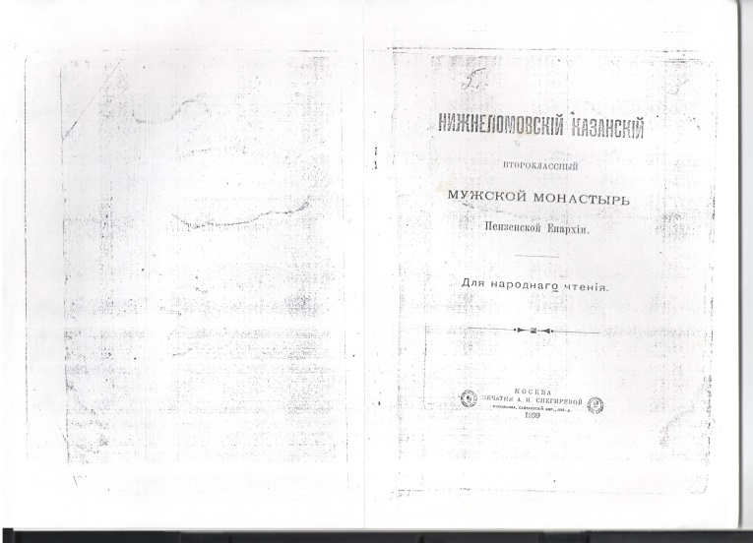
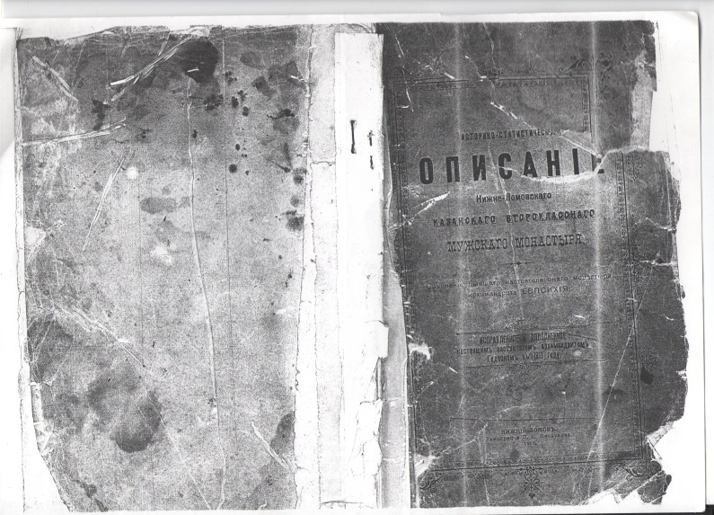

Архимандрит Гедеон, дополнивший описание.
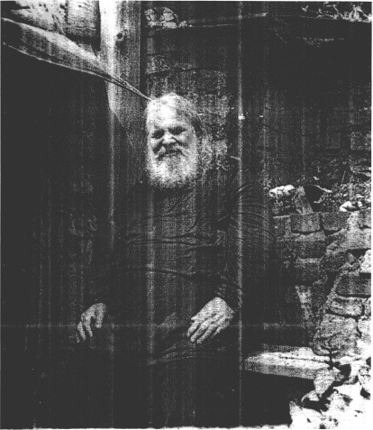
Приложение 2.
Виды монастыря (из источников и архивов)
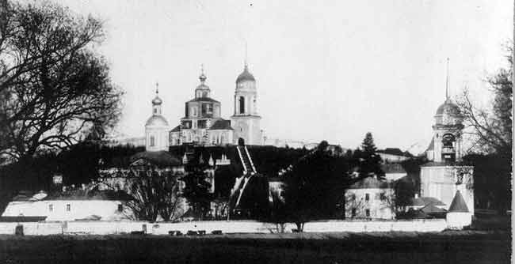
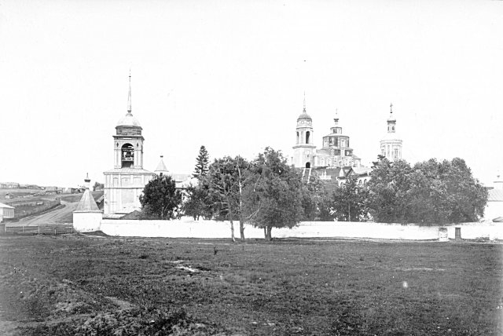
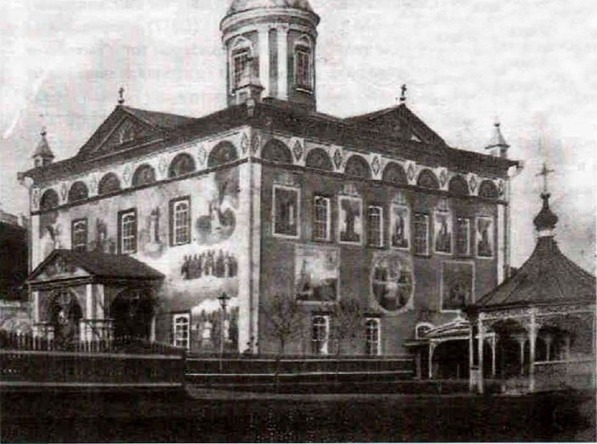
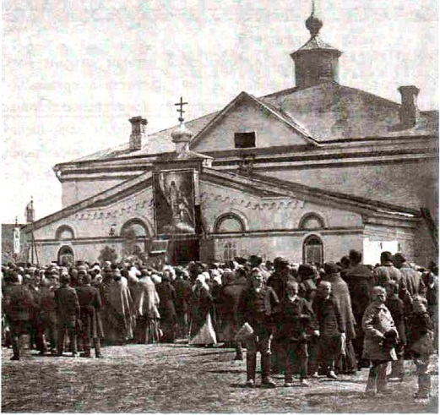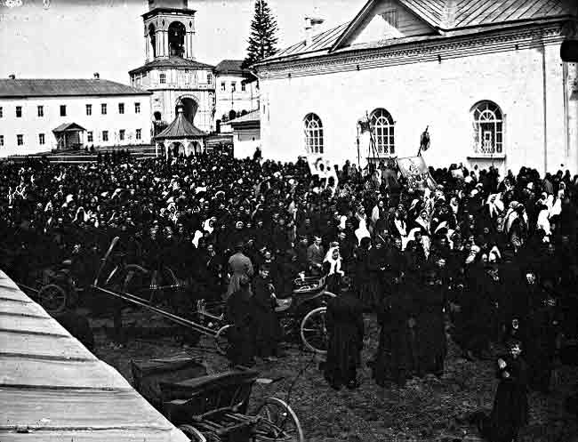
Приложение 3.
Монастырская братия.

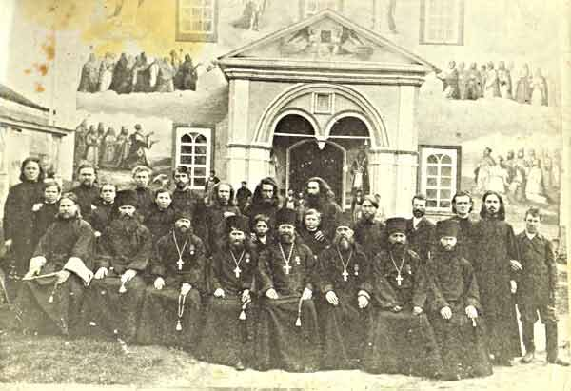
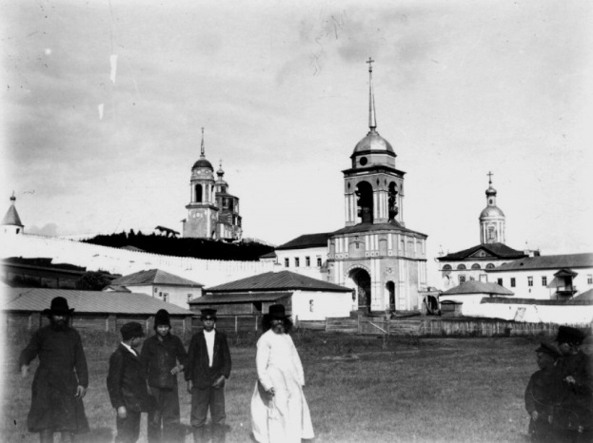
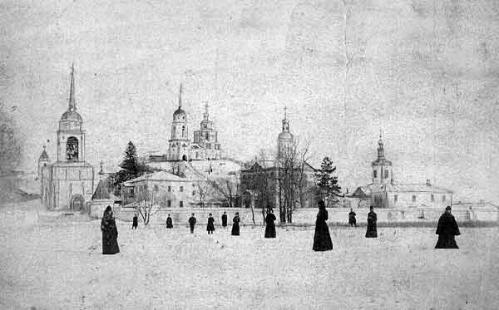

Приложение 4.
Послужные списки монахов.
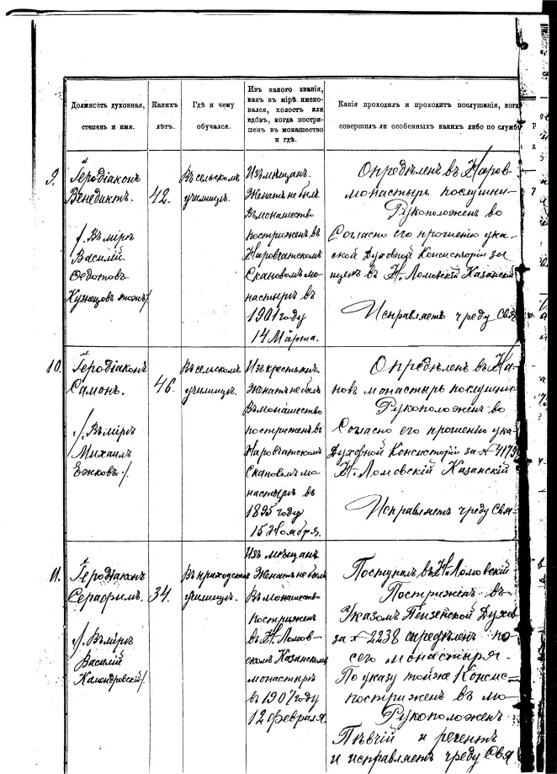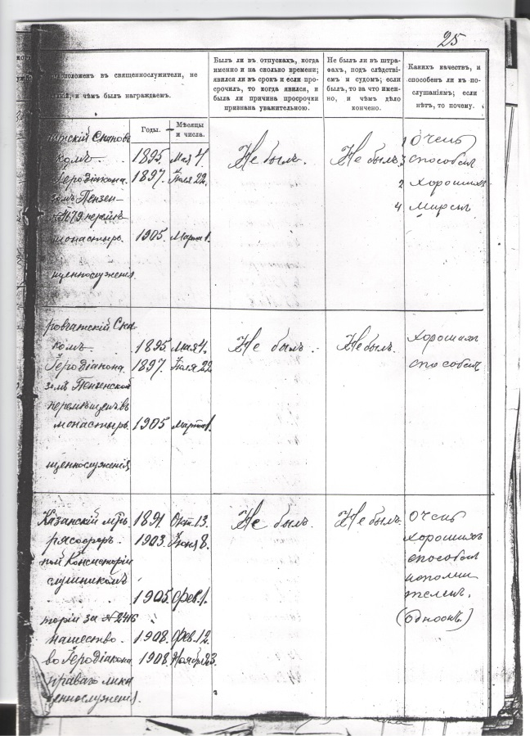
Казанская ярмарка.
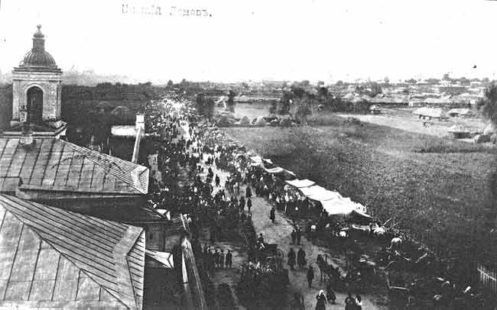

Приложение 5.
Руины монастыря.
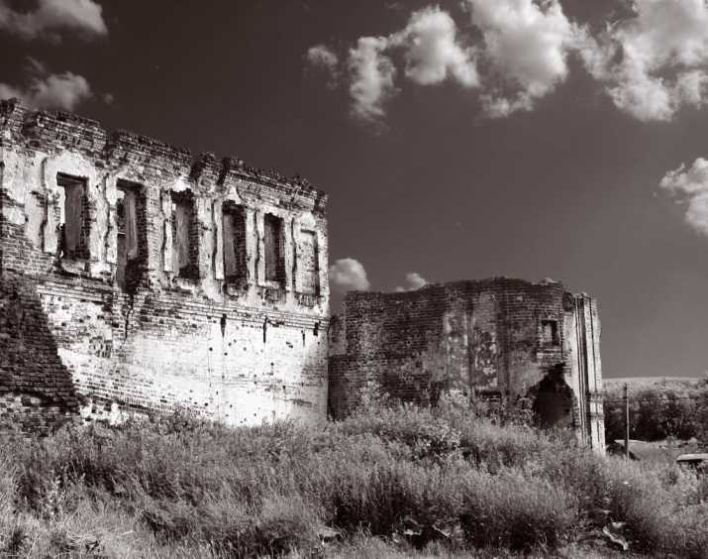
Современное состояние.
